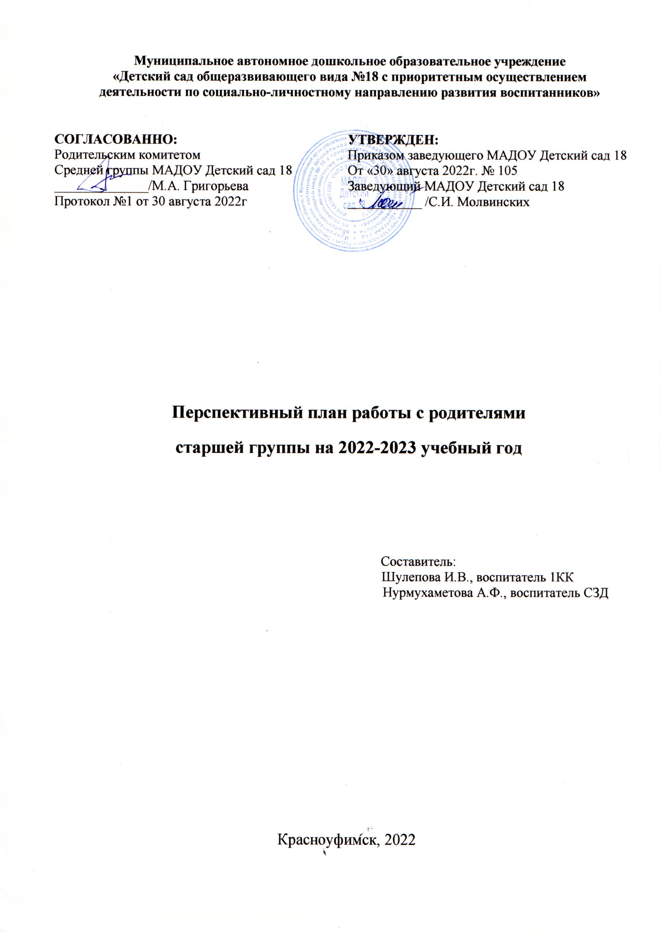Цель: Создание единого подхода педагогов и родителей к процессу воспитания и развития детей старшего дошкольного возраста к ДОУ.

Задачи:
- Изучение отношения педагогов и родителей к различным вопросам воспитания, обучения, развития детей, условий организации разнообразной деятельности в детском саду и семье.
- Информирование друг друга об актуальных задачах воспитания и обучения детей и о возможностях детского сада и семьи в решении данных задач.
- Создание в детском саду условий для разнообразного по содержанию и формам сотрудничества, способствующего развитию конструктивного взаимодействия педагогов и родителей с детьми.
- Привлечение семей воспитанников к участию в совместных с педагогами мероприятиях, организуемых в ДОУ.
- Установление доверительных и партнерских отношений с родителями воспитанников.

СЕНТЯБРЬ
- Круглый стол для родителей «Давайте познакомимся»
- Фотовыставка «Как мы провели лето»
- Выставка творческих работ «Секреты осеннего урожая»
- Информационная листовка по ПДД «Правила знай и соблюдай!»
- Индивидуальные беседы «Спортивная одежда и обувь для занятий физкультурой»
- Конкурс «Дары осени»
ОКТЯБРЬ
- Консультация «Математика в повседневной жизни ребенка»
- Праздник осени «Осень, в гости просим!»
- Папка – передвижка «Октябрь – наблюдаем, играем, читаем»
- Выставка рисунков «Безопасная дорога глазами детей»
- Памятка «Как заучивать наизусть стихотворение».
- Анкетирование родителей «Знаете ли вы своего ребёнка?»

НОЯБРЬ

1. Консультация «Развитие звуковой культуры речи детей шестого года
жизни»
- Изготовление праздничной стенгазеты «Нет моей мамы лучше на свете!»
- Папка – передвижка «Наступил ноябрь – наблюдаем, играем, читаем»
- Круглый стол для родителей «Поощрять или наказывать» обмен мнениями и опытом.
- Досуг «Милая мама моя!»

ДЕКАБРЬ

1. Оформление папки передвижки: «Наступил декабрь - наблюдаем,
играем, читаем»
2. Творческая мастерская для родителей и детей «Ёлочная игрушка»
3. Консультация «Книга в жизни ребёнка»
4. Привлечение родителей к совместному украшению группы к Новому
году, изготовлению костюмов, новогодних подарков.
- Конкурс «Игрушка на ёлку»
- Индивидуальные беседы «Гиперактивность. Как с этим бороться»
- Утренник «Здравствуй, здравствуй, наша елка!»

ЯНВАРЬ

1. Оформление папки передвижки: «Наступил январь - наблюдаем,
играем, читаем»
2. Памятка для родителей «Соблюдение ПДД в зимний период»
3. Консультация «Развитие представлений о форме, величине
посредством развивающих игр»
4. Выставка творческих семейных работ «Зимняя сказка»
- Индивидуальные беседы «Развитие представлений о форме, величине посредством развивающих игр»

ФЕВРАЛЬ

1. Оформление папки передвижки: «Наступил февраль - наблюдаем,
играем, читаем»
2. Праздник «День защитника Отечества»
3. Консультация «Роль отца в обучении и воспитании ребенка»
4. Выставка рисунков «Кем служил мой папа?»
5. Индивидуальные беседы «Ребенок и компьютер»
6. Семейная гостиная «Наши папы – лучше всех»: выставка детских
работ, конкурс чтецов.

МАРТ

1. Оформление папки передвижки: «Наступил март - наблюдаем,
играем, читаем»
2. Праздник для мам «8 марта!»
3. Индивидуальные беседы «Ознакомление родителей с успехами и
трудностями ребенка в воспитательно-образовательном процессе в
ДОУ»
4. Фотовыставка «Мы мамины помощники»
5. Индивидуальные беседы «Ребенок и компьютер»
6. Памятка «Светоотражающие элементы» реализация единого
воспитательного подхода при обучении ребёнка правилам дорожного
движения в семье и ДОУ.

АПРЕЛЬ

1. Оформление папки передвижки: «Наступил апрель - наблюдаем,
играем, читаем»
2. Памятка для родителей «Как измерить талант?»
3. Консультация «Математика в повседневной жизни ребенка»
4. Беседа с родителями «Одежда детей в разные сезоны»
5. Инструктаж по технике безопасности «Чем опасна оттепель на улице»
6. День добрых дел. «Совместное создание в группе огорода и цветника»

МАЙ

1. Оформление папки передвижки: «Наступил май - наблюдаем,
играем, читаем»
2. Итоговое общее родительское собрание «Вот и стали мы на год
взрослее» форма проведения: дискуссия
3. Консультация «Как организовать летний отдых детей»
4. Памятка «Безопасность детей, забота взрослых»
5. Акция «Бессмертный полк»

